|  |  |
| --- | --- |
| Thème : Ondes et signaux | P4 : Réfraction et réflexion de la lumière |
| Activité 1 : la lumière | |

Objectif : Citer la valeur de la vitesse de la lumière dans le vide ou dans l’air et la comparer à d’autres valeurs de vitesses couramment rencontrées

## Document 1 : un peu d’histoire

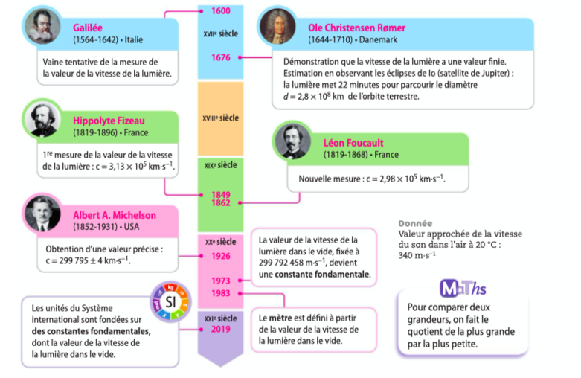

## Document 2 : point mathématiques

Méthode pour comparer deux grandeurs : on divise la plus grande par la plus petite.

|  |
| --- |
| Questions |
| 1. Calculer la célérité de la lumière déterminer par Romer en 1676. 2. Donner, à partir de la mesure de A. Michelson, un encadrement dans lequel devrait se trouver la valeur de la vitesse de la lumière dans l’air. 3. Montrer que cette valeur concorde avec celle déﬁnie depuis 1973. 4. Avec combien de chiffres significatifs est connue la célérité de la lumière aujourd’hui ? 5. Comparer la célérité de la lumière et la célérité du son dans l’air. 6. Comment expliquer lors d’un orage que les phénomènes sonores et lumineux sont perçus avec un décalage temporel ? |